Hej, du skal firmes!!!
invitation!

Kære
Din firmelse står for døren.
Jeg vil gerne invitere dig til et superspændende forløb, hvor du vil møde andre unge i din alder. Sammen skal vi gå på opdagelse i den katolske tro og finde ud af om det har relevans for vores liv.
Det starter torsdag den 12. september kl. 18.00 i kirkens menighedslokaler på Skt. Ibsens vej nr. 13. Vi spiser sammen og begynder at lære hinanden at kende. Vi sørger for underholdningen! Efter aftenens lektion er vi færdige ca. kl. 20.30.
Reservér allerede disse datoer i din kalender:
27. september, 11. oktober, 24. oktober, 3. november, 17. november, 4. december, 10. januar, 24. januar, 3. februar, 15. februar, 17.-18. februar (weekend), 4. marts, 17. marts, 1. april, 17. april og 5. maj. Firmelsen bliver den 12. maj kl. 12.
Det er supervigtigt, at du kommer til alle undervisningsaftner!
I undervisningen bruger vi YOUCAT ungdomskatekismus og YOUCAT firmelsesbog. Du får disse bøger, når du kommer første gang. Prøv at læse i dem derhjemme. Hver gang vi mødes stiller vi et præmiespørgsmål fra YOUCAT og der er en pose lakridser til den, der svarer rigtigt!
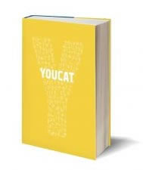+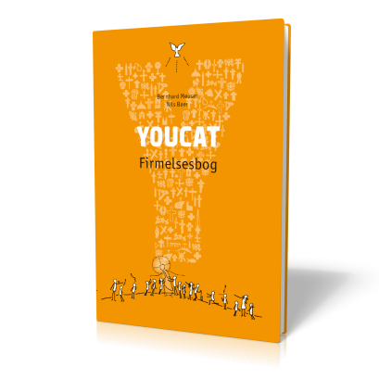
Du skal ikke medbringe andet end dine allerstørste forventninger. Regn med at din firmelsesforberedelse kan blive en tid, der forvandler dit liv. Den kristne tro er helt fantastisk – man skal bare lige finde ud af, hvad den i virkeligheden handler om!

Kærlige hilsener,

Din præst,
Skt. Ibsens kirke, Nørrevænget 13 – Ring til mig på 33 25 12 34 hvis du har spørgsmål!
PS! Du kan allerede nu få en smagsprøve af din undervisningsbog på
www.pastoralcentret.dk/youcat-firmelsesbog

